**Produto Escalar de Vetores**

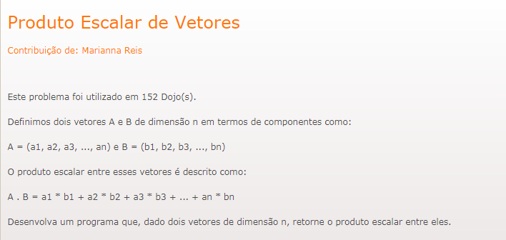

<http://dojopuzzles.com/problemas/exibe/produto-escalar-de-vetores/>